Tarjouksen vastaanottaja: [Toimeksiantajan nimi]
Viitaten tarjouspyyntöönne tarjoamme teille seuraavaa tuotetta:

Tarjouksen kohde ja hankintatilanne

Wear-Right –palvelulla tarkoitetaan sivustoa, jossa:
- Käyttäjä voi hakea säätietoja sekä pukeutumiskehotuksia
- Käyttäjä voi hakea näitä tietoja suunnittelemalleen matkalle
- Käyttäjä voi hakea näitä tietoja itsensä lisäksi myös sivuprofiileilleen

Tavoitteet, vaatimukset ja ehdotetut ratkaisut

MockUpin mukainen konsepti (liite 1)

Toimitussuunnitelma

- Vaiheistus ja aikataulu (liite 2)

Etapit:

E1 xx.xx.xxxx
E2 xx.xx.xxxx
E3 xx.xx.xxxx
E4 xx.xx.xxxx

- Esitestisuunnitelma (liite 3)
- Systeemityömenetelmänä ketterä Scrum-malli

Hinnat ja veloitukset

Kokonaishinta xx,xxxx euroa (sis. alv 24%), seuraavan aikataulun mukaisesti
[Aikataulu tähän?]

Toimittajan esittely

Projektiryhmä B:
Claudia Viita
Jesse Heikkinen
Mikko Martikainen
Mikko Vornanen
Oskari Seppä
Suvi Lauritsalo

Muuta huomioitava

- Tarjotun mallin rajoitukset
- Suomenkielinen
- Ilmainen säätiedon rajapinta
- Tarjous voimassa 28.2.2019 saakka

Allekirjoitukset

7.2.2019
Ryhmä B

___________________
Mikko Martikainen
Projektipäälikkö

Liitteet

Liite 1 Wear-Right – MockUp versio 1.0
Liite 2 Projektin vaiheistus ja aikataulu
Liite 3 Esitestisuunnitelma

Liite 1 MockUp
MockUp löytyy osoitteesta: https://www.fluidui.com/editor/live/preview/cF9TeGhTZkFtcE04NGZCUHc5NTNMa3N4M1RwSDNrUzVOVg==
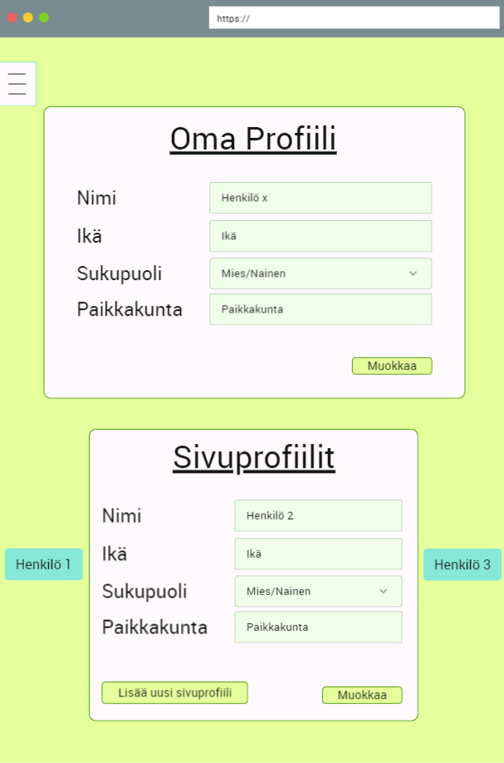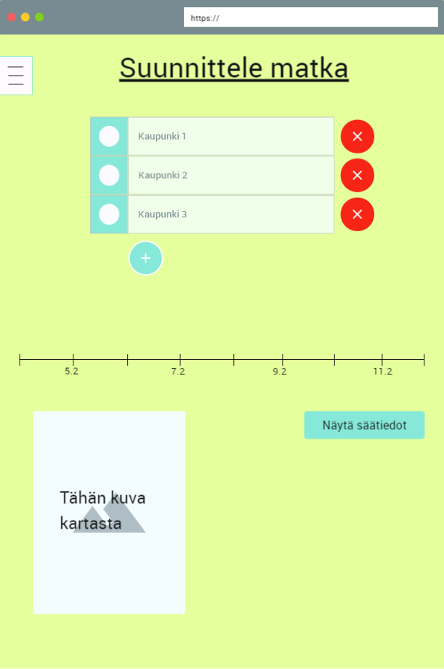
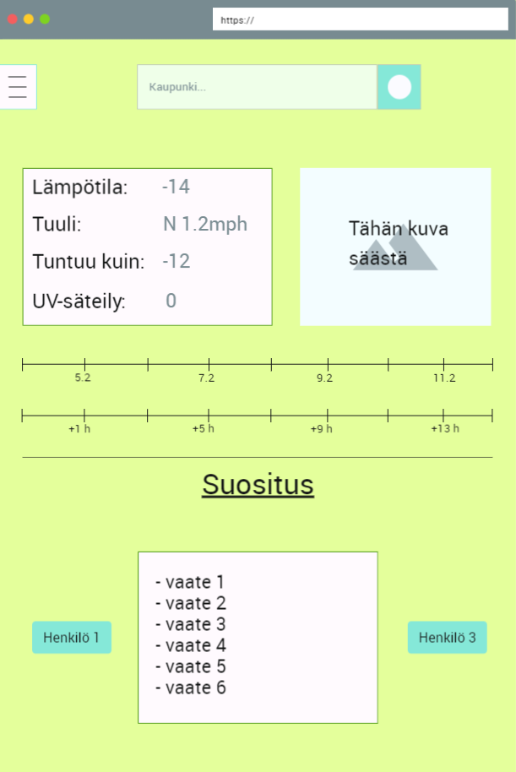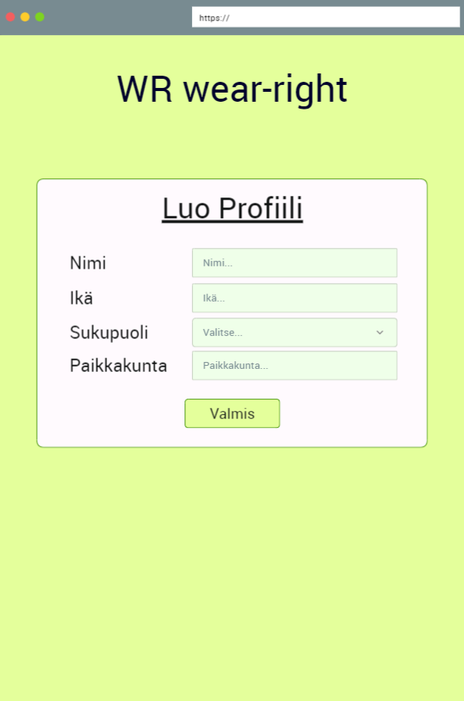

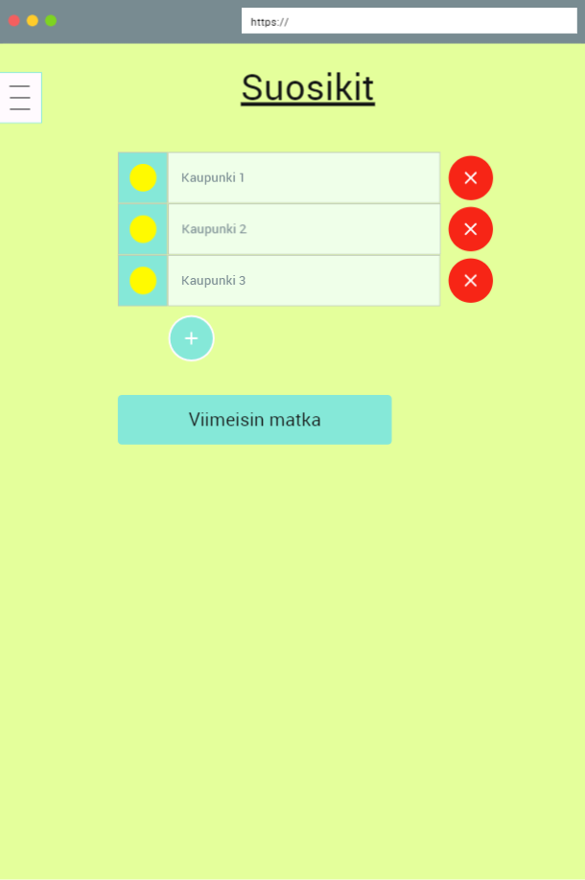

Liite 2 Projektin vaiheistus ja aikataulu
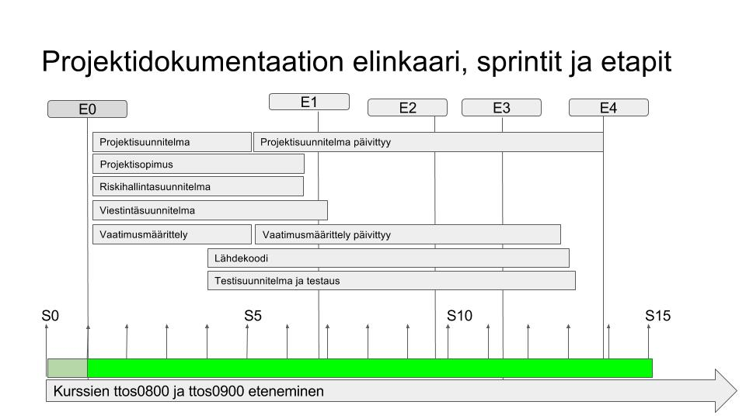

Liite 3 Esitestisuunnitelma

